# NAT

NAT    网络地址转换Network Address Translation

## 1，虚拟软件网络设置

选择vmware - 编辑 – 虚拟机网络编辑器

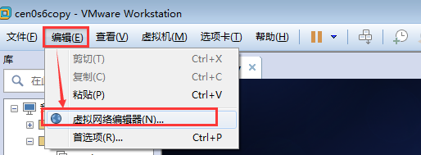

## 2,配置虚拟软件中vmnet8的IP

为VMne8选择一个网段，不修改0号ip地址。默认设置2号ip地址为网关。

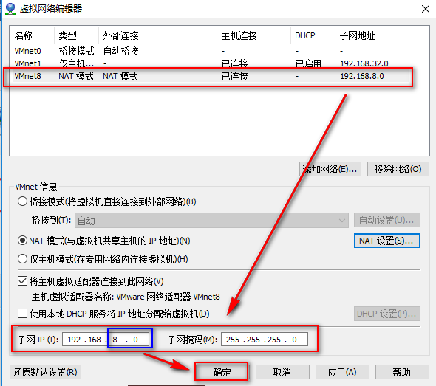

2号ip地址被设置为默认网关了：

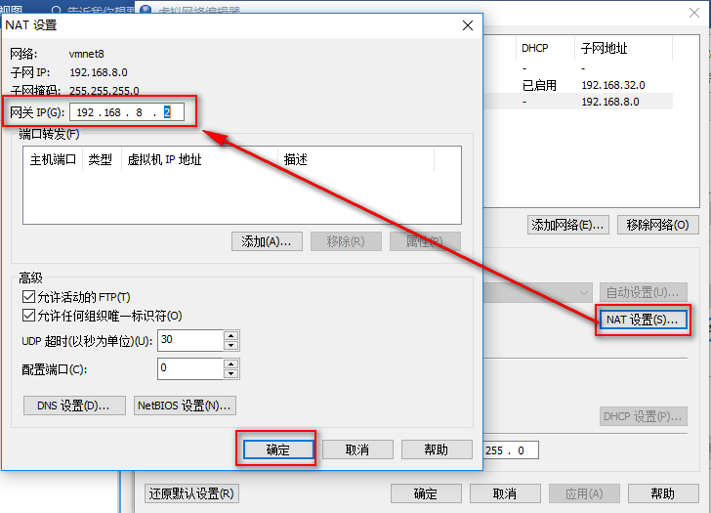

## 3,查看win7 VMnet8网络

此时，win7机器上的vmware vmnet8网络已经改变

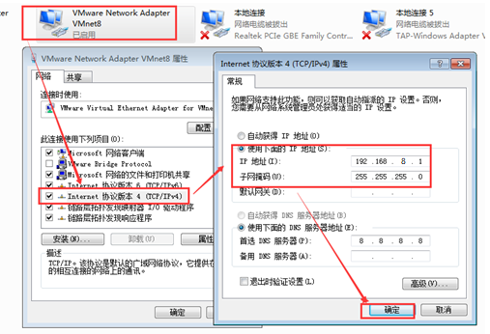

## 4，虚拟机网络设置

配置虚拟机的网络设置为NAT

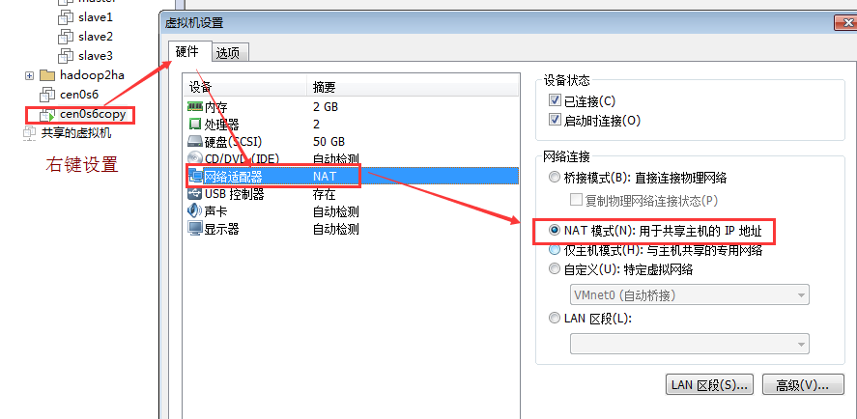

## 5,修改虚拟机的ip地址信息

vi /etc/sysconfig/network-scripts/ifcfg-eth0

DEVICE="eth0"

BOOTPROTO="static"

ONBOOT="yes"

TYPE="Ethernet"

IPADDR=192.168.8.3 # 分配一个ip地址

NETMASK=255.255.255.0

GATEWAY=192.168.8.2 # 第一个8是网段，步骤 2中设置的，第二个2是ip，虚拟软件分配的

DNS1=8.8.8.8

## 6,重启网络服务

修改完后保存退出，重启网络服务

# service network restart

使用ifconfig命令查看

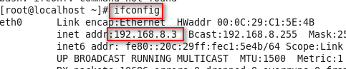

## 7，测试连接

测试：在windows上ping Linux （ping 192.168.8.3）

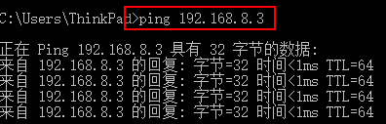

## 8,远程连接工具连接该虚拟机：

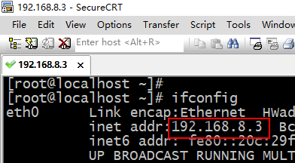

## 图解



# Host-Only

Host-only    仅主机模式

## 1，虚拟机网络设置

配置虚拟机的网络设置为hostonly

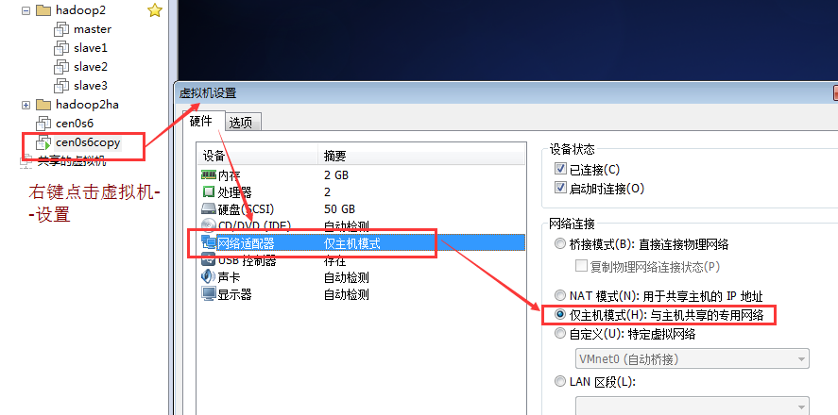

## 2，虚拟软件网络设置

选择vmware - 编辑 – 虚拟机网络编辑器



## 3,配置虚拟软件中vmnet1的IP

为VMnet1选择一个网段，不修改0号ip地址。

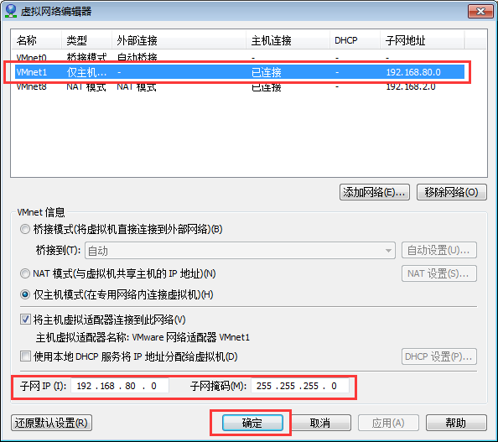

## 4,查看win7 VMnet1网络

此时，win7机器上的vmware vmnet1网络已经改变

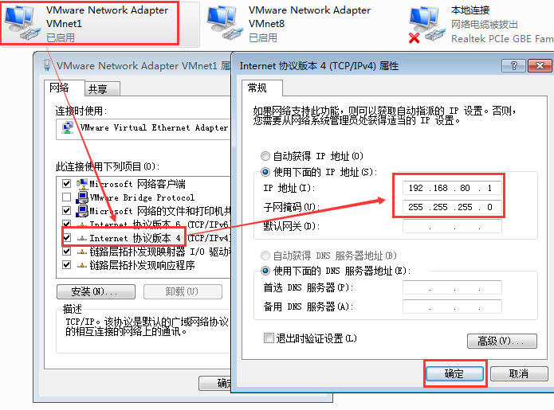

这个IP地址其实是Windows的IP地址，该IP地址是用于与host-only网络连接方式的虚拟机进行通信的

## 5,修改虚拟机的ip地址信息

vi /etc/sysconfig/network-scripts/ifcfg-eth0

DEVICE="eth0"

BOOTPROTO="static"

ONBOOT="yes"

TYPE="Ethernet"

IPADDR=192.168.80.3

NETMASK=255.255.255.0

可选项：

GATEWAY=192.168.80.1

DNS1=8.8.8.8

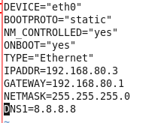

主要修改BOOTPROTO IPADDR NETMASK 这三项

## 6,重启网络服务

修改完后保存退出，重启网络服务

# service network restart

使用ifconfig命令查看

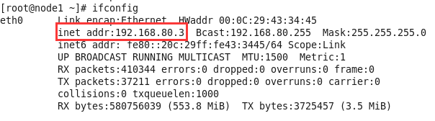

## 7，测试连接

测试：在windows上ping Linux （ping 192.168.80.3）

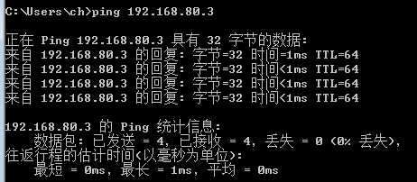

## 8,远程连接工具连接该虚拟机：

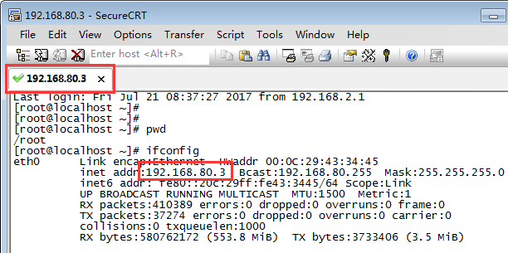

## 图解



# 桥接

Bridged(桥接)     虚拟机guest和宿主机host要在同一网段，只要host可以上网，guest就可以上网

## 1 虚拟机网络设置

配置虚拟机的网络设置为bridge

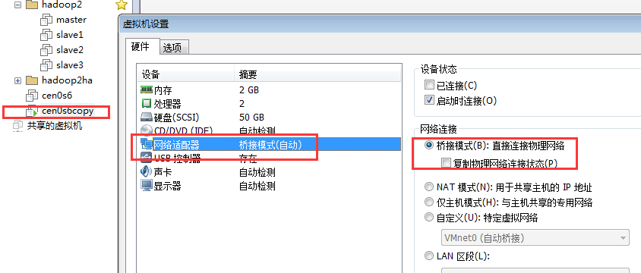

前提，通过ipconfig 查看物理机的网段，还要确保要修改的ip地址没有被占用(ping ip)

## 2 修改虚拟机的ip地址信息

vi /etc/sysconfig/network-scripts/ifcfg-eth0

DEVICE="eth0"

BOOTPROTO="static"

ONBOOT="yes"

TYPE="Ethernet"

IPADDR=192.168.1.120

NETMASK=255.255.255.0

可选项：

GATEWAY=192.168.1.1

DNS1=8.8.8.8

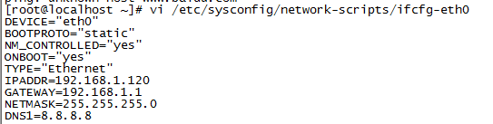

## 3 重启网络服务

修改完后保存退出，重启网络服务

# service network restart

使用ifconfig命令查看

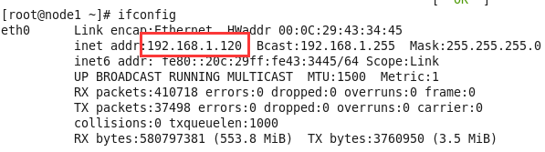

## 4 测试连接

测试：在windows上ping Linux （ping 192.168.1.120）

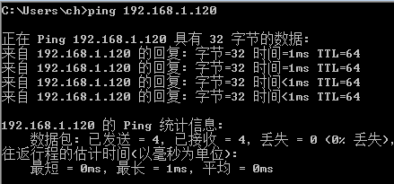

测试：ping www.baidu.com

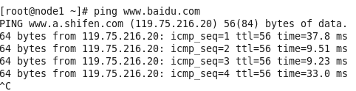

## 5远程连接工具连接该虚拟机：

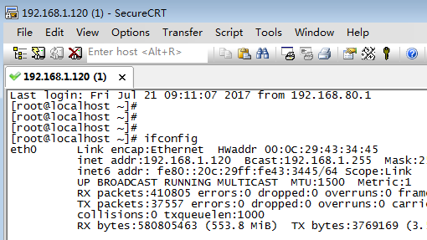

## 图解



# 防火墙

#查看防火墙状态

service iptables status

#开启防火墙

service iptables start

#关闭防火墙

service iptables stop

#重启防火墙

service  iptables  restart

或者

开启：/etc/init.d/iptables start

关闭：/etc/init.d/iptables stop

重启：/etc/init.d/iptables restart

#查看防火墙开机启动状态

chkconfig iptables –list

#开机启动

chkconfig  iptables  on

#关闭防火墙开机启动

chkconfig iptables off

/sbin/chkconfig --level 2345 iptables off        关闭防火墙的自动运行

配置集群环境时，需要关闭各节点的防火墙。